**Meten met een schuifmaat**

**zet je antwoorden in het rood tussen de tekst**

**Doel**

Je kunt metingen met een schuifmaat uitvoeren.

**Oriëntatie**

Met een rolmaat kun je geen heel kleine maten meten. Dit kun je wel met een schuifmaat.

Hiermee kun je maten tot op 0,1 millimeter nauwkeurig meten.

Maar het is niet makkelijk om een schuifmaat goed af te lezen.

Vanwege de veiligheid moet je een schuifmaat gebruiken volgens de aanwijzingen en voorschriften van de fabrikant.

De meetvlakken van een schuifmaat zijn vooral vlak, recht en scherp. Je kunt ze gemakkelijk beschadigen. Daarom moet je de schuifmaat nooit gebruiken als hulpmiddel bij het aftekenen. Met een beschadigde schuifmaat kun je de juiste maten niet meer meten!

1 Waarom mag je niet met een schuifmaat aan draaiende of bewegende werkstukken meten?

Klik hier als u tekst wilt invoeren.………………

2 Een goede monteur of bankwerker draagt een schuifmaat nooit bij zich. Waarom niet?

Klik hier als u tekst wilt invoeren. ………………

3 Voordat je gaat meten met een schuifmaat moet je al het stof en vuil en de spaanders van de geleidingen, meetvlakken en maatverdelingen verwijderen. Je controleert of de nullijnen van de schuifmaat en de nonius exact 100% tegenover elkaar staan wanneer de schuif gesloten is. En je kijkt of er geen lichtspleet tussen de meetbekken te zien is wanneer je ze tegen het licht houdt.

De geleidingen van de schuifmaat moeten altijd voorzien zijn van een dunne film schone olie. Is dat niet zo, dan kunnen er krassen ontstaan, waardoor de beweging van de slede niet meer soepel gaat.

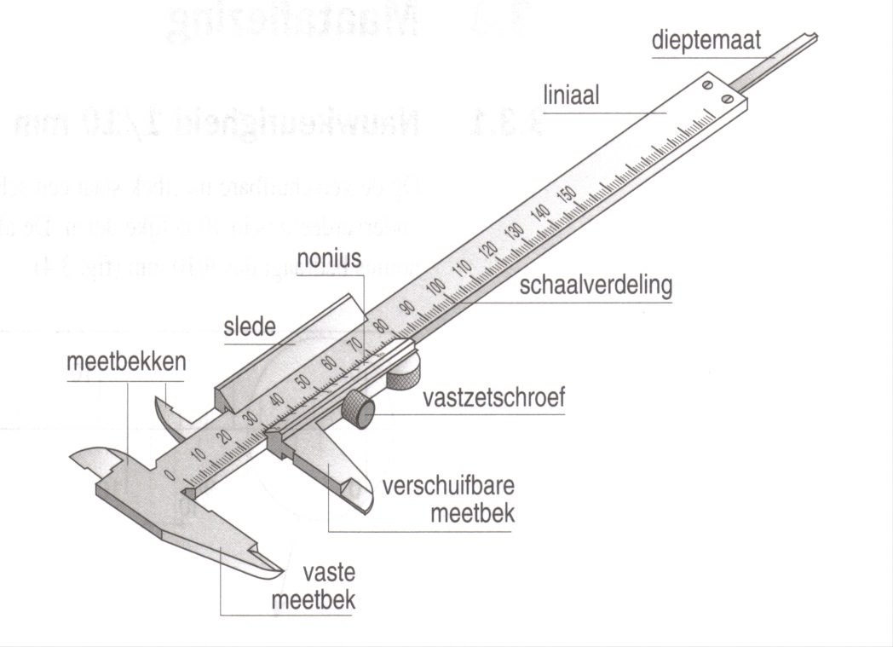

Hoe bescherm je een schuifmaat tegen roest?

Klik hier als u tekst wilt invoeren. ………………

*In figuur -441 zie je een schuifmaat.*

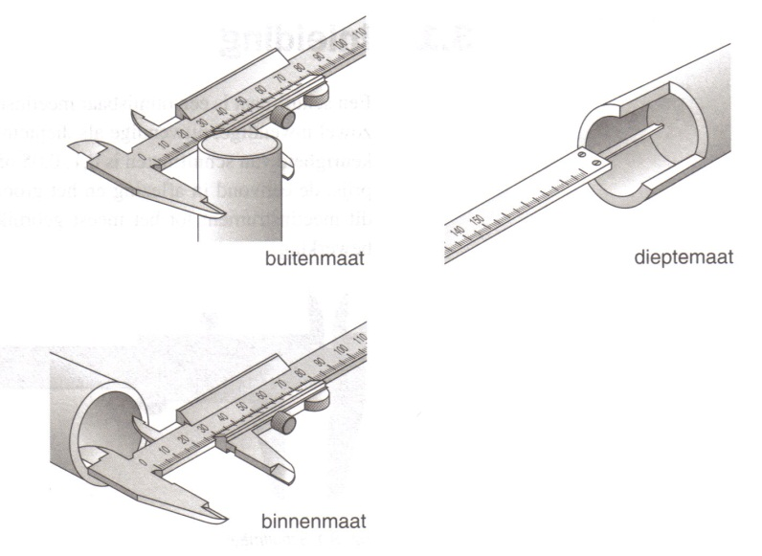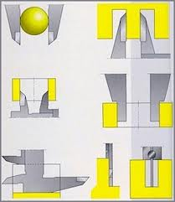

Bij alle onderdelen van de schuifmaat staat de naam. Vul achter de onderdelen het juiste nummer in.

4 De diameter van een as meet je met:

Klik hier als u tekst wilt invoeren. …………………

5 De diameter van een gat meet je met:

Klik hier als u tekst wilt invoeren. …………………

6 De diepte van bijvoorbeeld een gat meet je met:

Klik hier als u tekst wilt invoeren. …………………

7 De hoogte van een object meet je met:

Klik hier als u tekst wilt invoeren. …………………

8 De meetwaarde bepaal je door de afgelezen waarde van de maatverdeling en de afgelezen waarde van de nonius bij elkaar op te tellen. De waarde van de nonius lees je af op de plaats waar een streepje van de nonius precies in het verlengde van een streepje van de maatverdeling ligt.

*In figuur 1-45 zie je hoe je een schuifmaat afleest.*

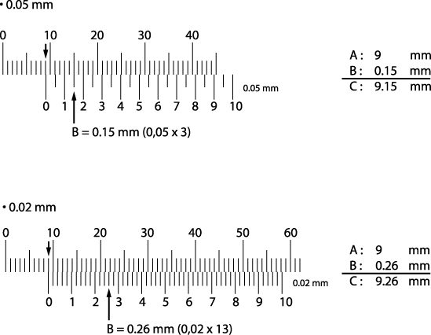

De waarde die je afleest bij de maatverdeling is 9 millimeter. Op de nonius lees je af: 0,15 millimeter (0,05 x 3).

De meetwaarde is dan 9 millimeter + 0,15 millimeter = 9,15 millimeter.

Op sommige schuifmaten staat bij de nonius 1/20. Dit duidt de nauwkeurigheid aan.

9 Hoe nauwkeurig kun je met die schuifmaat meten, uitgedrukt in cijfers achter de komma?

Klik hier als u tekst wilt invoeren. …………………

10 Hoe nauwkeurig kun je met een schuifmaat meten waarbij op de nonius 1/50 staat?

Klik hier als u tekst wilt invoeren. …………………

*In figuur 1-46 zie je wat fout is bij het meten met een schuifmaat.*

*Als je te veel meetkracht uitoefent, krijg je een meetfout.*

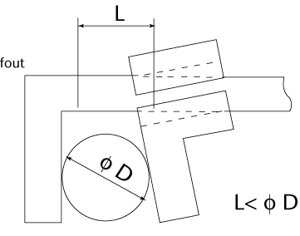

Oefen geen grote kracht op het werkstuk uit. Als je te veel meetkracht uitoefent, kantelt de meetbek en krijg je een meetfout.

11 Waarom moet je bij zachte materialen extra voorzichtig meten?

Klik hier als u tekst wilt invoeren. …………………

Lees de maatverdeling/nonius altijd af vanuit een kijkhoek loodrecht op het af te lezen punt van de schaal. Een kijkhoek x ontstaat bij het aflezen vanaf positie

A.*De juiste kijkhoek*

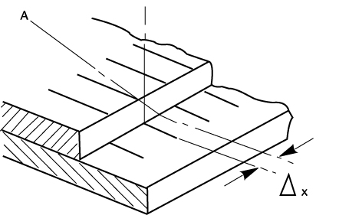

12 Waarom heeft het geen zin om met een schuifmaat tot op 0,01 millimeter nauwkeurig te meten?

Klik hier als u tekst wilt invoeren. …………………

Voor een buitenmeting breng je het werkstuk zo dicht mogelijk bij het referentievlak.

Laat de meetvlakken zo goed mogelijk op het werkstuk aansluiten.

*Een buitenmeting*

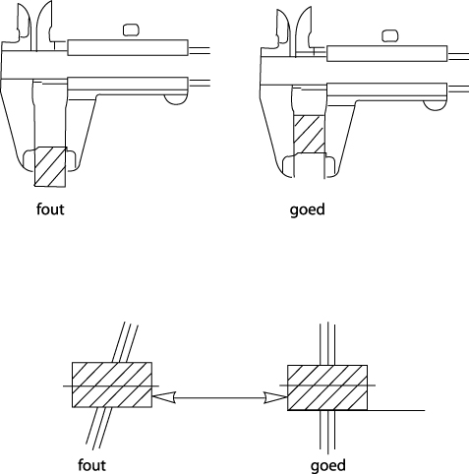

13 Wat is de grootste maat die je met de schuifmaat kunt meten?

Klik hier als u tekst wilt invoeren. …………………

Voor een binnenmeting breng je de binnenmeetbekken zo diep mogelijk in de opening.

Laat ze goed op het werkstuk aansluiten.

*Een binnenmeting*

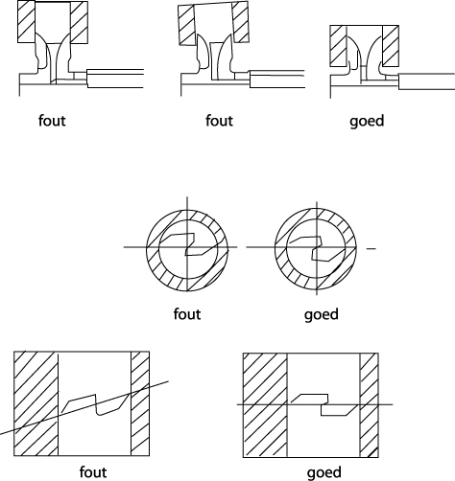

Bij het opmeten van een boring zoek je de grootste waarde op de schuifmaat op.

Bij het opmeten van een groef zoek je de kleinste waarde op de schuifmaat op.

14 Hoe groot is de diameter van het kleinste gat dat je met de schuifmaat kunt meten?

Klik hier als u tekst wilt invoeren. …………………

Bij een dieptemeting moet de dieptemaat loodrecht op het te meten oppervlak staan *(zie figuur )*.

*Een dieptemeting*

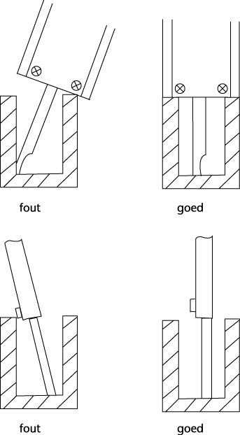

15 Waarom is een diep gat makkelijker te meten dan een ondiep gat?

Klik hier als u tekst wilt invoeren. …………………

Voor een hoogtemeting moet je zorgen dat de meetvlakken goed op het werkstuk aansluiten.

*Een hoogtemeting*

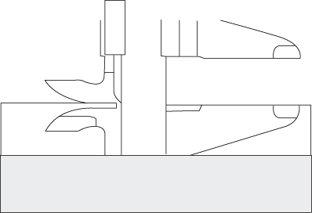

Wat is het verschil tussen een hoogte- en een dieptemeting?

Klik hier als u tekst wilt invoeren. …………………

**Uitvoering**

Voor deze opdracht heb je nodig:

• een schuifmaat;

• een set boren met maten die tussen hele millimeters in liggen;

• een set voelermaten;

• enkele groefkogellagers;

• één of meerdere rollenkettingen;

• laselektroden met verschillende diameters;• één of meerdere oliekeerringen met maataanduiding.

In deze opdracht ga je meten met een schuifmaat.

16 Bekijk de schuifmaat. Hoeveel streepjes staan er op de nonius?

Klik hier als u tekst wilt invoeren. …………………

17 Wat is het kleinste verschil dat je met de schuifmaat kunt meten? Anders gezegd: wat zijn de kleinste stapjes die je kunt meten? Geef het antwoord in millimeters, met getallen achter de komma.

Klik hier als u tekst wilt invoeren. …………………

18 Meet van tien boren de diameter. Controleer of je meting klopt met de maat die op de boor staat. Gebruik zo veel mogelijk boren die een andere maat hebben dan hele millimeters.

19 Waar meet je de diameter van de boor?

Klik hier als u tekst wilt invoeren. …………………

19 Hoe plaats je de boor in de bekken van de schuifmaat?

Klik hier als u tekst wilt invoeren. …………………

20 Hoe controleer je of de diameter van de boorpunt door verkeerd boren gesleten is?

Klik hier als u tekst wilt invoeren. …………………

21 Meet een set voelermaten na. Controleer of de afgelezen maat klopt met de maat op de voelermaat. Indien het aflezen niet lukt, vraag dan aan je begeleider het nog eens uit te leggen.

22 Hoe meet je heel dunne voelermaten?

Klik hier als u tekst wilt invoeren. …………………

23 Meet enkele groefkogellagers op. Controleer of je het lager met de juiste maten in een catalogus kunt vinden.

Hoe worden de maten van een groefkogellager aangegeven?

Klik hier als u tekst wilt invoeren. …………………

24 Meet een rollenketting op. Controleer of je de juiste maten in een catalogus kunt vinden. Hoe worden de maten van een rollenketting aangegeven? Welke problemen kom je tegen?

Klik hier als u tekst wilt invoeren. …………………

25 Meet de maten van een oliekeerring op. Vergelijk de meetwaarden met wat er op de keerring staat. Welke maat is zeer moeilijk te meten?

Klik hier als u tekst wilt invoeren. …………………

26 Meet de diameter van verschillende laselektroden na. Wat klopt wel, en wat klopt niet? Hoe verklaar je dat?

Klik hier als u tekst wilt invoeren. …………………

27 Meet de profieldiepte van een autoband op. Hoe doe je dat?

Klik hier als u tekst wilt invoeren. …………………

*In figuur 1-52 staan verschillende tekeningen van de nonius en de liniaal.*

28 Vul de ontbrekende getallen in.

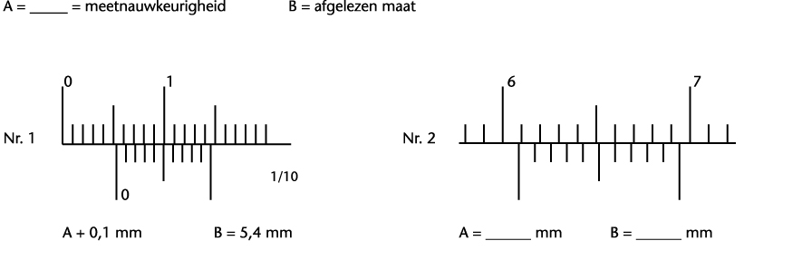

**A = …..mm B = …. .mm**

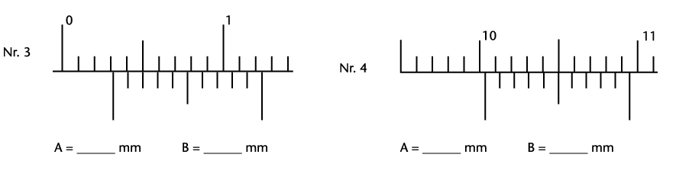

**A = …..mm B = …. .mm**

**A = …..mm B = …. .mm**

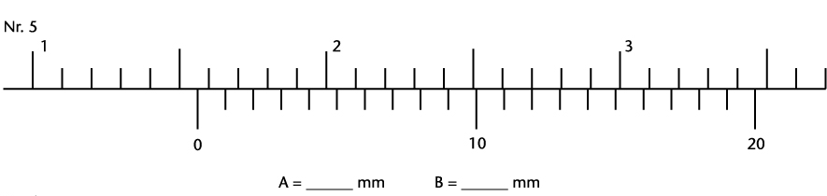

**A = …..mm B = …. .mm**

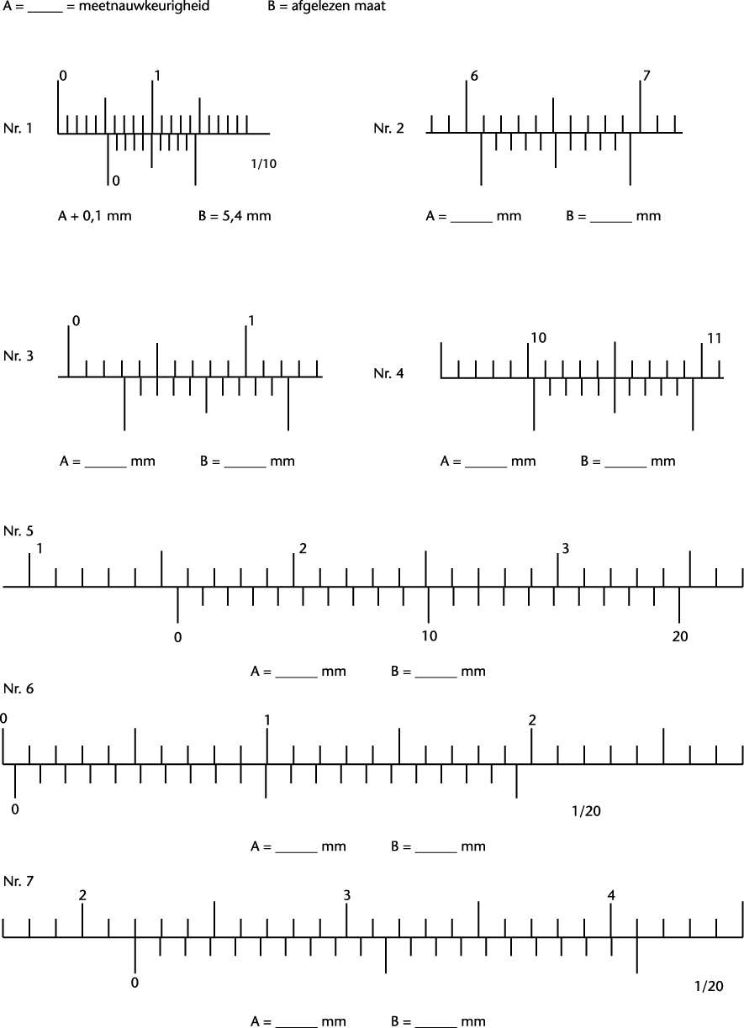

**A = …..mm B = …. .mm**



**A = …..mm B = …. .mm**

**Afsluiting**

Je hebt gemeten met een schuifmaat.

29 Zoek op het internet naar oefeningen met schuifmaten. Zoek via het woord schuifmaat. Heb je iets gevonden wat je nog niet weet? Zo ja, wat?

Klik hier als u tekst wilt invoeren. …………………

30 Oefen met: (<http://maken.wikiwijs.nl/34589/schuifmaat>)

Werk je liever met deze opdracht of met opdrachten via de computer? Verklaar je antwoord.

Klik hier als u tekst wilt invoeren. …………………